1 ТЕХНИЧЕСКАЯ ЧАСТЬ
Лист
Изм.
Дата
Лист
№ докум.

1.1 НАЗНЧЕНИЕ НАСОСА ЦНС 180-1900

Центробежный насос ЦНС 180-1900 предназначен для закачивания в пласт воды с температурой до 40˚С имеющий водородный показатель рН–7-8.5, плотностью 1000-1200 кг/м, массовой долей механических примесей не более 0.1 %, размерами частиц не более 0.1 мм, микротвердостью не более 1.47 ГПа, а также для перекачивания химически активных (сточных и пластовых вод) сред.

Таблица 1.1 – Технические характеристики насоса ЦНС 180-1900
Наименование показателя | Значение
Подача, м/ч  Напор, м  Допускаемый кавитационный запас, м (неболее)  Допускаемое давление на входе, МПа  К.П.Д., %  Частота вращения (синхронная), мин  Потребляемая мощность на номинальном режиме, кВт  Насос:  Число секций  Диаметр рабочих колес, мм  Габариты:  Длина, мм  Ширина, мм  Высота, мм  Масса, кг  Электродвигатель:  Мощность, кВт  Напряжение, В  Частота вращения, мин | 180  1900  7.0  0.6 - 3.1  73  3000  1280  15  308  3022  1430  1505  4860  1600  6000  3000

Шифр насоса ЦНС означает: буквы: Ц – центробежный, Н – насос, С – секционный; первые три цифры после букв – подачу в м/ч, последние – напор в м.

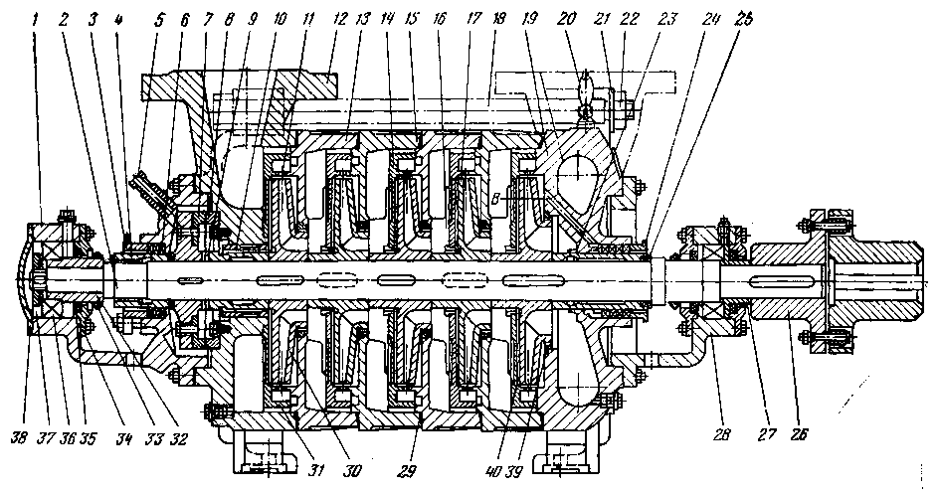
Лист
Изм.
Дата
Лист
№ докум.
Рисунок 1.1 – Общий вид насоса ЦНС

Конструктивно центробежные секционные насосы ЦНС (рисунок 1.1) состоят из корпуса и ротора.
Корпусные детали насоса: крышки входная 19 и нагнетания 12; корпуса направляющих аппаратов 13, 31; направляющие аппараты 14; передний 28 и задний 1 кронштейны. Подвод жидкости к рабочему колесу первой ступени 40 с уплотнительным кольцом 39 осуществляется через входной патрубок, направленный под углом 90˚ к оси насоса и располагаемый в горизонтальной плоскости. Напорный патрубок в крышке нагнетания направлен вертикально вверх.
Корпуса направляющих аппаратов, направляющие аппараты, входная крышка и крышка нагнетания крепятся с помощью стяжных болтов 18 с шайбами 21 и 22.
Стыки корпусов направляющих аппаратов уплотнены круглым резиновым шнуром 29.
Корпус направляющего аппарата 13 с уплотнительным кольцом 15, направляющий аппарат 14 с уплотнительным кольцом 16 совместно с рабочим колесом 17 составляет секцию насоса.
Ротор насоса представляет собой вал 2, на котором на шпоночных соединениях смонтированы рабочие колеса 17, 30 и 40, кольцо 25, защитная втулка вала 24, дистанционная втулка 11, регулировочные кольца 9, разгрузочный диск 7. Осевое перемещение деталей, смонтированных на валу, устраняют с помощью гайки ротора 4. В местах выхода вала из ротора установлены сальниковые уплотнения 6 со втулкой 3, прижимающей набивку.
Лист
Изм.
Дата
Лист
№ докум.
Для предупреждения подсасывания воздуха через сальник на стороне входной крышки предусмотрен гидравлический затвор, при этом жидкость под давлением, равным давлению после первой ступени, прохдит через отверстие во входной крышке к втулке гидрозатвора 23,в которой имеется отверстие для подвода жидкости к защитной втулке вала 24. Проходя по защитной втулке вала через сальниковую набивку, перекачиваемая жидкость не только предупреждает попадание воздуха в насос, но и охлаждает сальниковое уплотнение.
Опоры вала – подшипники качения, устанавливаются в переднем и заднем кронштейнах на скользящей посадке, позволяющие ротору перемещаться в осевом направлении на величину разбега ротора. В заднем кронштейне 1, закрываемом с торцов крышками 34 и 38, подшипник установленный на втулке 32, удерживается от перемещения гайкой 37.
Отверстия под подшипники в кронштейнах закрыты крышками. Места выхода вала из кронштейнов герметизируется резиновыми манжетами 35. Отбойные кольца 33 устраняют попадание воды в подшипниковые камеры.
Уравновешивание возникающего при работе насоса осевого усилия осуществляется с помощью разгрузочного устройства, состоящего из диска 7, кольца 8, разгрузочной 10 и дистанционной 11 втулок.
Секционные насосы, вследствие одинаковой конструкции секций (ступеней) насоса, позволяют при одной и той же подаче путем набора секций получать заданные напоры. При этом насосы конструктивно различаются

только длиной вала, длиной стяжных шпилек, обводной трубки и числом (ступеней) секций.
Лист
Изм.
Дата
Лист
№ докум.
Насос с электродвигателем соединен с помощью упругой муфты 26.
В комплект поставки насосов ЦНС входят насос, электродвигатель, соединительная муфта, фундаментальная плита.

1.2 Устройство и принцип действия используемого оборудования

1.2.1 устройство и принцип действия гидроциклона

Перед попаданием сточных вод в центробежный насос ЦНС 180-1900, требуется тонкая очистка, которая осуществляется гидромеханическим способом с помощью конического гидроциклона.
1- гидроциклон; 2- конус; 3- шламовая насадка; 4- питающая насадка;
5- патрубок.
Рисунок 1.2 - Схема гидроциклона

В гидроциклон 1 сточная вода попадает под давлением по питающей насадке 4. Благодаря тангенсальному расположению питающей насадки и высокоскоростному истечению сточная вода интенсивно вращается относительно оси гидроциклона. Наиболее крупные и тяжелые частицы, содержащиеся в сточной воде отбрасываются центробежными силами во внешний поток жидкости, образующейся в пристенной зоне конуса 2. Опускаясь по винтообразной траектории до вершины конуса 2, частицы удаляются через шламовую насадку 3 в находящийся под гидроциклоном шламосборник.
Лист
Изм.
Дата
Лист
№ докум.
Мелкие частицы, обладающие недостаточной для преодоления сопротивления среды центробежной силой, оказывается во внутреннем восходящем потоке, создаваемом в результате образования вдоль оси гидроциклона воздушно-жидкостного столба пониженного давления. Восходящий поток очищенной сточной воды направляется к сливному насадку и по патрубку 5 поступает в центробежный насос ЦНС 180-1900 [1, с. 296].

1.2.2 устройство и принцип действия насоса ЦНС 180-1900

1.2.2.1 Принцип действия насоса

Принцип действия насоса заключается в преобразовании получаемой от привода динамической энергии в потенциальную энергию давления, кинетическую энергию потока перекачиваемой жидкости за счет взаимодействия с жидкостью рабочих колес ротора и направляющих аппаратов статора насоса.
Конструкция насоса типа ЦНС-180 разработана с учетом создания на одной корпусной базе (корпусные детали, рабочие колеса и пр.) насосов с напорами 1900, 1422 и 1056 метров путем изменения количества ступеней.
Насос типа ЦНС-180 - центробежный, горизонтальный, секционный, однокорпусной с односторонним расположением колес, с гидравлической пятой,

подшипниками скольжения и концевыми уплотнениями ком6инированного типа - щелевое уплотнение и уплотнение с мягкой сальниковой набивкой или торцовое уплотнение. Корпус насоса состоит из набора секций, крышек входной и напорной, концевых уплотнении.
Лист
Изм.
Дата
Лист
№ докум.
Базовыми деталями насоса являются крышки входная и напорная с лапами, расположенными в плоскости, параллельной горизонтальной оси насоса. Входной патрубок – горизонтальный. Напорный патрубок - направлен вертикально вверх.
Герметичность стыков секций обеспечивается металлическим контактом уплотняющих поясков секций. В качестве дополнительного уплотнения в этих стыках установлены резиновые уплотнительные кольца. Секции центрируются на заточках и стягиваются с крышками входной и напорной шпильками. В секциях по напряженной посадке посажены направляющие аппараты. От проворота направляющие аппараты стопорятся в секциях штифтами.
Ротор насоса состоит из рабочих колес, насажанных на вал по скользящей посадке, диска разгрузочного, защитных втулок и других деталей, собираемых на валу.
Во избежание перетока воды по валу имеется плотный металлический контакт в стыках рабочих колес. Уплотнения рабочих колес – щелевого типа.
Опорами ротора служат подшипники скольжения с принудительной смазкой.
Вкладыши – стальные, залитые баббитом, имеют цилиндрическую посадку в корпусе подшипника.
Для предотвращения обводнения масла предусмотрены водомаслоотражатели на валу и уплотнительные кольца в корпусах подшипников. Корпус подшипника имеет отверстия для подвода масла в
подшипник и установки датчика температуры, снизу - отверстия для слива масла. Для того, чтобы выставить ротор в корпусе насоса, во фланцах корпусов

концевых уплотнения предусмотрены три регулировочных винта. После центровки ротора корпус подшипников штифтуются. На период выбега ротора в подшипниках предусмотрено смазочное кольцо. На заднем подшипнике смонтирован визуальный указатель осевого сдвига ротора.
Лист
Изм.
Дата
Лист
№ докум.
Переднее и заднее уплотнения представляют собой щелевые уплотнения и уплотнения с мягкой сальниковой набивкой марки АГ-12х12, ГОСТ 5151-77. Щелевое уплотнение предназначено для разгрузки сальника с отводом воды в безнапорную емкость. В качестве концевых уплотнений ротора насоса применены самоустанавливающиеся сальниковые уплотнения. Их особенность заключается в том, что пакет набивки установлен в гильзе и обжат с обеих сторон кольцами. Вместе с кольцами и гильзой пакет набивки при ее обжатии выставляется соосно валу, чем предотвращает износ уплотнителя.
При сборке самоустанавливающегося сальникового уплотнения следует обращать внимание на следующее:
- наружное кольцо, которое прижимается поршнем к набивке, должно гарантированно входить в расточку гильзы во избежание касания его о втулку вала и задира;
- необходимо обеспечивать гарантированное размещение резинового уплотнительного кольца в канавке наружного кольца;
- поджимающие гайки при сборке затягиваются от руки, а после пробного пуска агрегата, при необходимости проводится дополнительная их подтяжка для уменьшения утечек через уплотнение и нагрева узла.
Демонтаж сальниковых уплотнений удобно осуществлять гидровыпрессовкой, для чего при снятых буксах производится кратковременный пуск-останов агрегата, отработавшая набивка извлекается из гильзы, на ее место устанавливаются новые опрессованные кольца, после чего весь пакет с гильзой и кольцами подается в камеру. Сальниковое уплотнение после приработки насоса может быть заменено торцовым уплотнением.

Насос с электродвигателем соединяется с помощью зубчатой муфты с консистентной сказкой или упругой пластинчатой муфты без смазки.
Лист
Изм.
Дата
Лист
№ докум.

1.2.2.2 Привод

Приводом агрегатов электронасосных типа ЦНС-180 служат синхронные электродвигатели серии СТД с разомкнутым или замкнутым циклом вентиляции, а также двигатель серии 4АРМ или АЗМ.
Двигатели мощностью 1000 кВт изготовляются на подшипниках скольжения с кольцевой смазкой, двигатели большей мощности – на стояковых подшипниках с принудительной смазкой.
Направление вращения - правое, если смотреть со стороны электродвигателя, обозначено стрелкой на крышке всасывания насоса.

1.2.2.3 Маслосистема

Маслосистема состоит из оборудования и арматуры, предназначенных для подачи масла, необходимого для смазки и охлаждения подшипников насоса и электродвигателя.
Для смазки подшипников агрегата рекомендуется применять масло турбинное "ТП 22" ГОСТ 9972-74, "Т 22'',"Т 30" ГОСТ 32-74 или их заменители, масло индустриальное И20А, И25А, И30А, И40А, И50А ГОСТ 20799-75. Объем маслосистемы принудительной смазки составляет 200 литров.
Смазка соединительных муфт под наливом. Для смазки применяется ЛИТОЛ 24 ГОСТ 21150-75.
Работа маслонасоса сблокирована с системой запуска электродвигателя, запуск двигателя агрегата возможен только при достижении давления масла в конце линии не менее 0,1 МПа, что обеспечивается автоматикой.

В местах подвода масла в подшипники установлены дроссельные шайбы, регулирующие подвод необходимого количества масла.
Лист
Изм.
Дата
Лист
№ докум.
Для регулирования давления, в маслосистеме на напорном трубопроводе предусмотрен вентиль для регулирования давлении в магистрали, соединяющий напорную магистраль с маслобаком.

1.2.2.4 Система автоматики и КИП

Система автоматики и КИП предназначена для контроля за работой и защиты насосного агрегата от аварийных ситуаций.
Описание и наладка автоматики и КИП приведены в инструкции по автоматике агрегатов электронасосных центробежных типа ЦНС-180.

